附件1：

教师申请调课、代课、停课在教务网络管理系统的操作步骤

一、使用IE浏览器，登录学校网站http://www.gxufl.com/，在首页查找“公共系统”中的“教务网络管理系统”如图所示：一、使用IE浏览器，登录学校教务系统网站http://jw.gxufl.com/，在登录框中以本人的工号，教师教辅人员角色登录进入教务网络管理系统。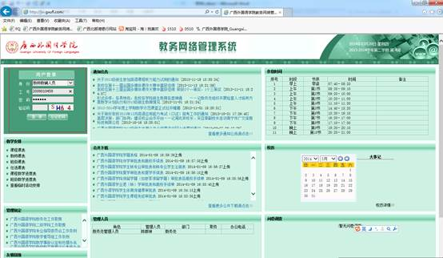
二、进入个人信息界面后，点击教学安排按钮：
选择好当前学期，进入该界面：
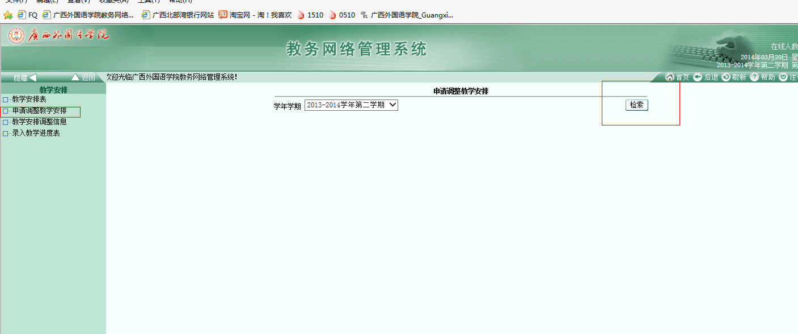
然后点击“申请调整教学安排”，单击检索按钮，检索出本学期承担的教学任务安排，然后单击所要调整课程的按钮进入申请界面：
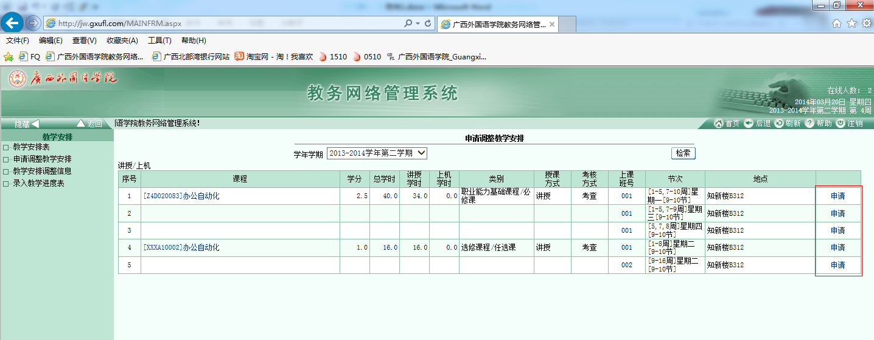
然后填写申请调课需求，并做提交：
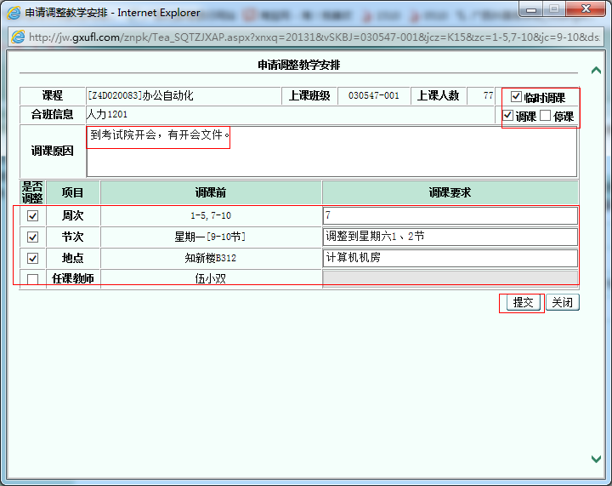
提交成功后界面自动回到申请界面，教师单击“查看”，调出申请表：
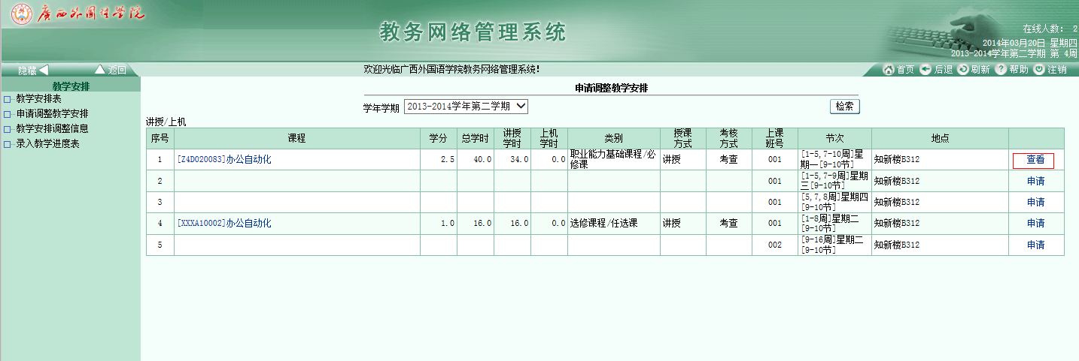
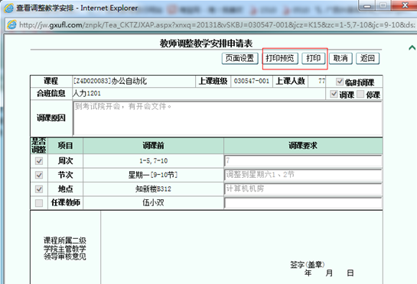

教师自行打印申请表，按程序继续办理调课、代课、停课手续。

